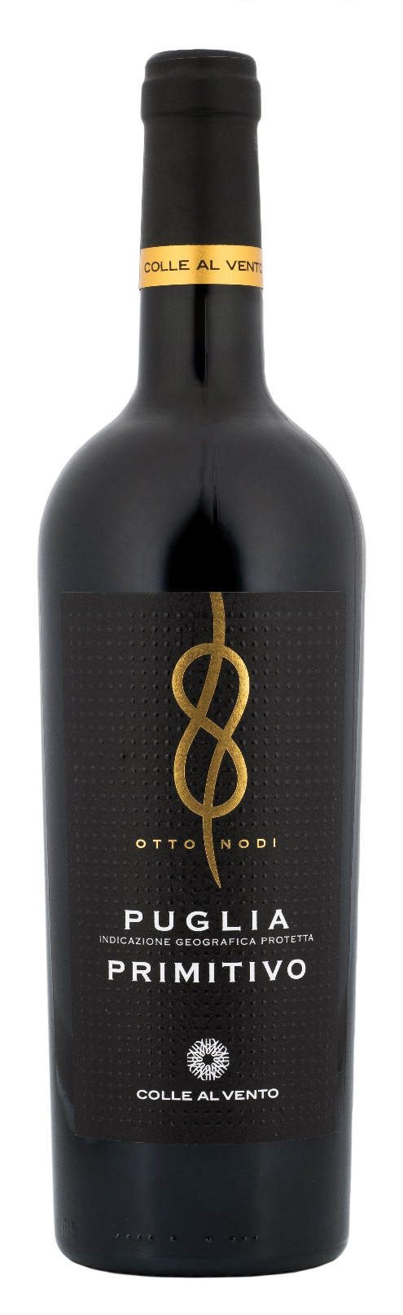
PRIMITIVO PUGLIA IGP – OTTO NODI

Vitigno: Primitivo 100%
Alc. Vol.%: 13,5
Annata: 2025
Zuccheri residui g/l: 15,0
Acidità tot. g/l: 5,7
Regione: Puglia
Zona di produzione: Vigneti situati nella Puglia del nord
Capacità: 750ml

CARATTERISTICHE

Vinificazione: Tradizionale breve macerazione a temperatura controllata, con numerosi rimontaggi per una migliore estrazione di colore e tannini
Affinamento: In serbatoi di acciaio per circa 6 mesi
Resa per ettaro: 12000kg
Colore: Rosso acceso con riflessi violacei
Bouquet: Fruttato, intenso
Sapore: Morbido, avvolgente e vellutato

ABBINAMENTI GASTRONOMICI

Perfetto con piatti di pasta, pizza e carne alla griglia.
Temperatura di servizio 14-16 °C

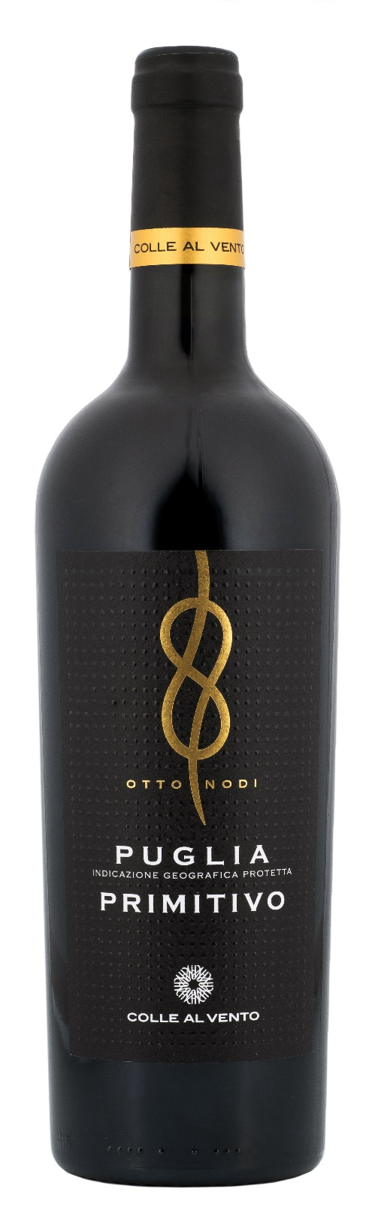
DATI TECNICI / PALLETTIZZAZIONE

Formato da 750ml:
Codice articolo V03015A
GTIN-13 bottiglia 8017868001423
GTIN-13 cartone 8017868001430
Tipo chiusura sughero
Cartoni da 6 bottiglie
Misura pallet 80x120cm
Cartoni/fila 21
Cartoni/pallet 105
Kg/cartone 7,9
Kg/pallet 845

Contiene solfiti
OGM Free
Revisione 01. 14.05.2026

